Моторчик внутри: как эффективно взаимодействовать
с ребенком СДВГ дома и в классе
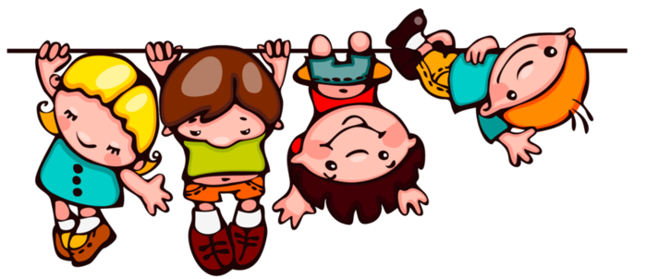
СДВГ – синдром дефицита внимания с гиперактивностью. Встречаются примерно у 15% младших школьников.

РЕБЕНОК С СДВГ – КАКОЙ ОН?

Невнимательный
- С трудом удерживает внимание во время выполнения школьных заданий и во время игр
- Часто допускает ошибки изза небрежности
- Часто складывается впечатление, что ребенок не слышит обращенную к нему речь
- Часто оказывается не в состоянии придерживаться инструкции к заданию, не доводит дела до конца
- Ему сложно самому организовать себя на выполнение задания
- Избегает, очень не любит задания, требующие длительного сохранения умственного напряжения.
- Часто теряет свои вещи
- Легко отвлекается на посторонние стимулы
- Часто проявляет забывчивость в повседневных ситуациях

Гиперактивный
- Наблюдаются частые беспокойные движения, ребенок крутится, вертится, что-то теребит в руках и т.п.
- Часто встает со своего места на уроках или в других ситуациях, когда нужно оставаться на месте
- Проявляет бесцельную (только чтоб выплеснуть энергию) двигательную активность: бегает, прыгает, пытается куда-то залезть и т.д.
- Обычно не может тихо, спокойно играть, заниматься чем-либо на досуге.
- Часто находится в постоянном движении, «будто к нему прикрепили мотор»
- Часто бывает болтливым

Импульсивный
- Часто отвечает на вопросы, не задумываясь и выслушав их до конца.
- Обычно с трудом дожидается своей очереди в разных ситуациях
- Часто на уроке не может дождаться, пока его спросит учитель и выкрикивает с места.
- Часто мешает другим, вмешивается в игры или беседы.

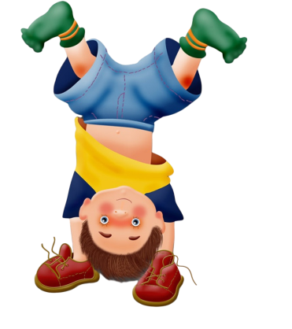
Если вы наблюдаете у ребенка 5 и более признаков невнимательности из перечисленных выше и 5 и более признаков гиперактивности и импульсивности, причем они устойчивы во времени (сохраняются на протяжении как минимум 6 месяцев) и в ситуации (то есть проявляются и в школе, и дома), то с большой долей вероятности можно говорить о наличии у этого ребенка СДВГ. А значит, для успешного обучения и развития он требует ОСОБОГО подхода с Вашей стороны!

РЕКОМЕНДАЦИИ УЧИТЕЛЯМ И РОДИТЕЛЯМ
РЕБЕНКА С СДВГ

Прежде всего, помните, гиперактивность ребенка с СДВГ – не поведенческая проблема, и не результат плохого воспитания, а медицинский и нейропсихологический диагноз, гиперактивный ребенок имеет нейрофизиологические проблемы, справится с которыми самостоятельно не может. Поэтому проблему нельзя решить волевыми усилиями, авторитарными указаниями или убеждением: наказания, замечания, окрики не приведут к улучшению поведения такого ребенка, а скорее ухудшат его.

Рекомендации родителям:
- проявляйте достаточно твердости и последовательности в воспитании;
- избегайте, с одной стороны, чрезмерной мягкости, а с другой — завышенных требований к ребенку;
- повторяйте свою просьбу одними и теми же словами много раз;
- выслушивайте то, что хочет сказать ребенок;
- для подкрепления устных инструкций используйте зрительную стимуляцию.
- уделяйте ребенку достаточно внимания;
- не допускайте ссор в присутствии ребенка.
- установите твердый распорядок дня для ребенка и всех членов семьи, учите ребенка четкому планированию своей деятельности;
- чаще показывайте ребенку, как лучше выполнить задание, не отвлекаясь;
- снижайте влияние отвлекающих факторов во время выполнения ребенком задания;
- оградите гиперактивных детей от длительных занятий на компьютере и просмотра телевизионных передач;
- избегайте по возможности больших скоплений людей; во время игр ограничивайте ребенка лишь одним партнером. Избегайте беспокойных, шумных приятелей.
- помните, что переутомление способствует снижению самоконтроля и нарастанию гиперактивности, когда ребенок утомлен, не настаивайте на срочном выполнении дела, дайте ему возможность отдохнуть;
- придумайте гибкую систему вознаграждений за хорошо выполненное задание и наказаний за плохое поведение. Можно использовать балльную или знаковую систему, завести дневник самоконтроля;
- не прибегайте к физическому наказанию! Если есть необходимость прибегнуть к наказанию, то целесообразно использовать спокойное сидение в определенном месте после совершения поступка;
- чаще хвалите ребенка. Порог чувствительности к отрицательным стимулам очень низок, поэтому гиперактивные дети не воспринимают выговоры и наказания, однако чувствительны к поощрениям;
- составьте список обязанностей ребенка и повесьте его на стену, подпишите соглашение на определенные виды работ; постепенно расширяйте обязанности, предварительно обсудив их с ребенком;
- не давайте ребенку поручений, не соответствующих его уровню развития, возрасту и способностям;
- помогайте ребенку приступить к выполнению задания, так как это самый трудный этап;
- не давайте одновременно несколько указаний. Задание, которое дается ребенку с нарушенным вниманием, не должно иметь сложную конструкцию и состоять из нескольких звеньев;
- вербальные средства убеждения, призывы, беседы редко оказываются результативными, так как гиперактивный ребенок еще не готов к такой форме работы, наиболее действенными будут средства убеждения «через тело»: лишение удовольствия, лакомства, привилегий, запрет на приятную деятельность, телефонные разговоры; прием «выключенного времени» (изоляция, угол, скамья штрафников, домашний арест, досрочное отправление в постель); холдинг, или простое удержание в «железных объятиях»; внеочередное дежурство по кухне и т.д.
- давайте ребенку только одно задание на определенный отрезок времени, чтобы он мог его завершить
- поощряйте ребенка за все виды деятельности, требующие концентрации внимания (например, работа с кубиками, раскрашивание, чтение)
- давайте ребенку возможность расходовать избыточную энергию. Полезна ежедневная физическая активность на свежем воздухе — длительные прогулки, бег, спортивные занятия.
- старайтесь не давать ребенку дополнительных умственных нагрузок, в начальных классах не рекомендуется посещение художественной, музыкальной школ, различных кружков, рекомендуется, наоборот, посещение спортивных секций, особенно детям с СДВГ полезна гимнастика и плавание.
- поговорите с гиперактивным ребенком о его проблемах и научите с ними справляться.

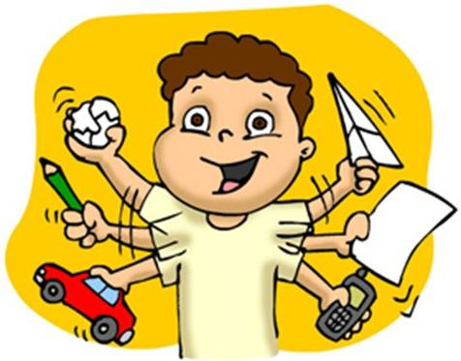
Помните о том, что гиперактивность, присущая детям с синдромом дефицита внимания, хотя и неизбежна, но может удерживаться под разумным контролем с помощью перечисленных мер.

Рекомендации учителям:
- ознакомьтесь с информацией о природе и проявлениях синдрома дефицита внимания с гиперактивностью, обратите внимание на особенности этих проявлений во время пребывания ребенка в школе.
- старайтесь работу с гиперактивным ребенком строить индивидуально, оптимальное место в классе для гиперактивного ребенка — первая парта напротив стола учителя или в среднем ряду.
- не забывайте включать в урок физкультминутки;
- разрешайте гиперактивному ребенку через каждые 20 минут вставать и ходить в конце класса или выходить в коридор;
- предоставьте ребенку возможность быстро обращаться к вам за помощью в случае затруднения. Выполняя задание, гиперактивные дети часто не понимают, что и как они делают. Не ждите, пока деятельность ребенка станет хаотичной, вовремя помогите ему правильно организовать работу.
- направляйте энергию гиперактивных детей в полезное русло: вымыть доску, раздать тетради и т.д.
- спокойнее относитесь к движениям ребенка (он может теребить предметы, дергать или постукивать ногой и т.п.), не принуждайте его сидеть спокойно, с помощью двигательной активности он оптимизирует работу мозга. Наоборот, помогите ребенку найти такие формы двигательной активности, которые не мешали бы ему и другим.
- избегайте завышенных или заниженных требований к ученику с СДВГ;
- давайте задания в соответствии со способностями ребенка;
- большие задания разбивайте на последовательные части, контролируя каждое из них;
- не давайте сложных, многоуровневых инструкций, ребенок с СДВГ способен удержать в памяти и внимании только одно-два действия.
- для улучшения организации учебной деятельности ребенка используйте простые средства — планы занятий в виде пиктограмм, списки, графики, часы со звонком.
- создавайте ситуации, в которых гиперактивный ребенок может показать свои сильные стороны и стать экспертом в классе по некоторым областям знаний;
- научите ребенка компенсировать нарушенные функции за счет сохранных;
- когда ребенок отвлекся на уроке, подойдите и, говоря задание, легко коснитесь его плеча или руки, при постоянном применении этого приема Вы можете выработать у ребенка рефлекс сосредоточения внимания.
- старайтесь игнорировать негативные поступки и поощрять позитивные;
- если Вы видите, что ребенок сильно устал и не воспринимает информацию – не призывайте его «проснуться», наоборот позвольте немного отдохнуть, а потом повторите ему задание индивидуально.
- старайтесь освободить ребенка от всякой второстепенной работы. Взрослые могут провести поля, отметить точкой место, откуда надо начинать писать и т.п. Бывает, ребенок старательно отсчитывает клеточки, которые надо отступить, и в этих поисках, многократно ошибаясь, так устает, что, найдя нужное место, работать уже не в состоянии.
- обучайте необходимым социальным нормам и навыкам общения;
- регулируйте его взаимоотношения с одноклассниками.
- объясняйте родителям и окружающим, что положительные изменения наступят не так быстро, как хотелось бы;
- объясняйте родителям и окружающим, что улучшение состояния ребенка зависит не только от специального лечения и коррекции, но и от спокойного и последовательного отношения.
- придерживайтесь позитивной модели поведения. Не стесняйтесь хвалить ребенка. Дети с СДВГ более других нуждаются в похвале.
Помните о том, что гиперактивность, присущая детям с синдромом дефицита внимания, хотя и неизбежна, но может удерживаться под разумным контролем с помощью перечисленных мер.

